# 

# Nieuwsbrief 2020-5



# Hervormde Gemeente Spankeren, Laag-Soeren en Dieren Noord-Oost

[herv.gem.spankeren@upcmail.nl](mailto:herv.gem.spankeren@upcmail.nl)

https://spankeren.protestantsekerk.net

**Beste gemeenteleden,**

**“Zo zeker als de mens gelooft, zo zeker hoopt hij.**

**En het is geen schande te hopen, grenzeloos te hopen.”**

*(auteur: Dietrich Bonhoeffer, protestantse held)*



**“Sociaal zijn” ten tijde van het Corona virus**

Anderhalve meter afstand: dat wordt ons gevraagd. Deze Nieuwsbrief voldoet gelukkig aan deze eis. Daarom allereest een goedemiddag (of goedenavond/-morgen) aan u allen.

Deze week proberen we allemaal te wennen aan een ander ritme. Dat valt niet mee.   
Het is duidelijk dat “mensen mensen nodig hebben” zoals mijn hoogleraar “Pastoraat” (prof. Ted van Gennep) schreef in het gelijknamig boekje en mij als student ook al leerde.   
Ontmoeten kan opeens niet zo vaak en veel als anders. Gelukkig hebben we de moderne media mee: de telefoon is onmisbaar, mail helpt en internet geeft vertier.   
Ik hoorde dat het computerspel “Minecraft” bij studenten opeens weer wordt gespeeld: met 60 man elkaar virtueel ontmoeten gebeurt opeens hier en nu.

Mijn collega Monica Schwarz (predikante in Almelo) gaf via een nieuwsbrief aan haar gemeenteleden ook tips.   
Een van die tips geef ik door:  ga naar “Google Arts & Culture” <https://artsandculture.google.com/> en u kunt op bezoek bij verschillende musea.

Zelf tip ik de luisterbieb <https://www.onlinebibliotheek.nl/luisterbieb.html> met de luisterboeken: app installeren, jezelf registeren en 3600 luisterboek zijn voor u (gratis) beschikbaar.   
En wie nog een puzzel zoekt: “de Quikerie” heeft er verschillende op voorraad.

Dat krijg je als je fan van Jan van Haasteren bent en puzzels van hem hamstert op elke kerkenmarkt.  Ik lever deze bij u thuis voor de deur af.

**Kerkdiensten via internet bekijken**

In onze kerken worden geen gewone kerkdiensten meer gehouden.

Dank zij de techniek is het nu mogelijk om kerkdiensten via internet te bekijken. Zo ook van de lokale kerken als die van Dieren en Velp.

De Protestantse kerken van de Veluwezoom willen proberen om elke zondag een gezamenlijk meditatief moment uit te zenden via [www.kerkdienstgemist.nl](http://www.kerkdienstgemist.nl/) zowel vanuit de Ontmoetingskerk als de Grote Kerk te Velp.

Daarnaast is afgesproken om elke woensdag bij toerbeurt een oecumenisch avondgebed uit te zenden via dezelfde kanalen.

De gezamenlijke kerken en voorgangers zullen dit verzorgen.

De diensten die worden uitgezonden door de Ontmoetingskerk kunt u vinden op: <https://kerkdienstgemist.nl/stations/285-Protestantse-gemeente-te-Dieren>

Die van de Protestantse gemeente uit Velp op <https://kerkdienstgemist.nl/stations/1252-Kerk-TV-Protestantse-Gemeente-te-Velp>

U kunt deze uitzendingen natuurlijk ook op een later moment bekijken. Via onderstaand rooster weet u wie u waar kunt verwachten.

Zondagen (diensten in de Ontmoetingskerk)

22-03-20 - 10.00 uur - voorganger Kees Bochanen

29-03-20 - 10.00 uur - voorganger Jantine Groenewold

05-04-20 - 10.00 uur - voorganger Joke Quik (Palmzondag)

Woensdagen

25-03-20 - 20.30 uur Ontmoetingskerk

01-04-20 - 20.30 uur Grote Kerk Velp

Stille week en Pasen

06-04-20 -19.30 uur - Velp - voorgangers gemeenteleden

07-04-20 -19.30 uur - Velp - voorgangers gemeenteleden

08-04-20- 20.30 uur - Ontmoetingskerk – voorganger Frans Ort

09-04-20 -19.30 uur - voorgangers Joke Quik en Kees Bochanen (Witte Donderdag)

10-04-20 -19.30 uur - voorganger Frans Ort (Goede Vrijdag)

11-04-20 -19.30 uur - voorganger Meinie Visser (Stille Zaterdag)

12-04-20- 10.00 uur - voorgangers Gert Jansen, Joke Quik en Kees Bochanen (Eerste Paasdag)

Voor degene die niet zo gemakkelijk met het internet overweg kunnen is het goed om nog te vermelden dat er elke zondag om 9:20 uur een Kapelviering is die wordt uitgezonden op TV via de EO op NPO 2.

**Geef de kerk een gezicht**

Al die lege stoelen in de kerk, dat is voor de voorganger niet leuk om tegenaan te kijken.   
Een Italiaanse priester bedacht hier iets op: hij vroeg de mensen een foto van zichzelf (een selfie) testuren en vulde daar de banken in zijn kerk mee.   
Dat leek ons een goed idee. Daarom nodigen wij iedereen uit een foto van zichzelf op te sturen naar [drukkerij@pkndieren.nl](mailto:drukkerij@pkndieren.nl).  
Gert Velsink (drukkerij) drukt dan de foto af en hangt die op een van stoelen in de Ontmoetingskerk.

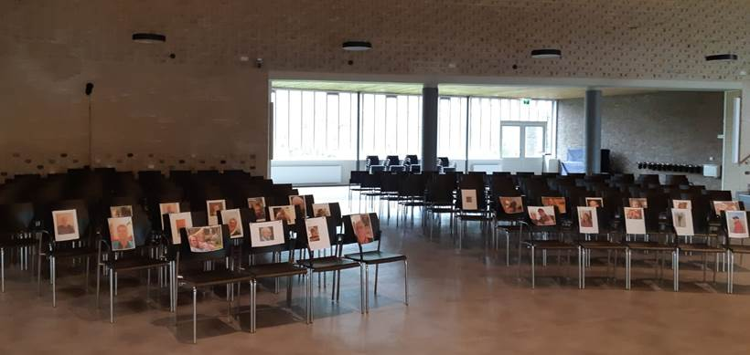

**Afscheidsdienst Jaap van der List**Jaap: “*Ik heb een mooi leven gehad*”

Op zondag 15 maart is hij ons voorgegaan. Hij verlangde naar gene zijde en heeft zijn rust gekregen.

Voor vele van ons is Jaap bekend als de vriendelijke reformwinkelier van het Callunaplein en als de sociale man die kerkte in Dieren en Spankeren.

Hij zong graag met het mannenkoor en was ook van de partij bij het koor van de Paulusmusical.

Ook was hij onmisbaar bij de bazaar en kerkenmarkt. Een helpende hand bood hij immers graag waar hij maar kon.

Onnodig om te zeggen dat zijn naasten hem dus zal gaan missen.

In besloten kring is Jaap van der List donderdag 19 maart begraven naast de Petruskerk.

Omdat deze uitvaart door de omstandigheden anders was dan anders hoopt de familie later in de tijd nog een dankdienst te plannen.

Want het is goed ook in breder verband hem samen te gedenken, op de manier waarop Jaap van der List het bij leven had aangegeven.

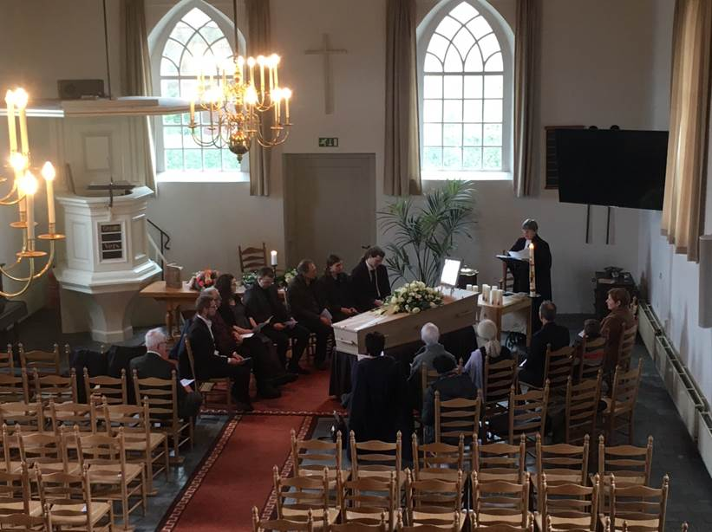

**Omzien naar elkaar**

Altijd, maar zeker in deze tijd, is het belangrijk dat we omzien naar elkaar. Vooral ouderen en zwakkeren kunnen het nu moeilijk hebben.

Daarom een oproep om in uw omgeving (binnen en buiten de kerkelijke gemeente) te kijken wie evt. hulp zou kunnen gebruiken en daarmee (telefonisch) contact te leggen.  
Misschien kunt u boodschappen doen voor hen, eten klaarmaken of een goed (telefonisch) gesprek hebben met hen.

In de bijlage zit een brief die u evt. bij mensen in de bus kunt doen.

Onze pastorale team zal ook in contact blijven met ouderen en zwakkeren in onze gemeente en hen regelmatig telefonisch spreken, voor zover dat gewenst en noodzakelijk is.

Omzien naar elkaar, daar gaat het nu om. Of zoals koning Willem Alexander vanavond zei: “Het coronavirus kunnen we niet stoppen, het eenzaamheidsvirus wel”.

**Telefonisch spreekuur: de Quikerie is bereikbaar**

Wie om een (pastoraal) gesprek verlegen zit, die mag “de Quikerie” bellen.

Tegenwoordig is ons huis dagelijks op volle sterkte: geen schooluren, geen studie en thuiswerken brengt ons als één vrouw en vier mannen samen.   
Als ik dus even niet opneem, kunt u een andere stem aan de lijn krijgen.

Maar allemaal houden we van een praatje: 0575-567778. Tot horens.

In de media worden ook andere telefoonlijnen genoemd: ik geef ze hierbij aan u door:

1. Kerken, christelijke organisaties en de ChristenUnie en de SGP hebben in nauw contact met de overheid een website met telefoonlijn opgezet: 0800-1322 ([www.nietalleen.nl](http://www.nietalleen.nl) ).

Men wil “vraag en aanbod” graag aan elkaar koppelen.

1. Het Rode Kruis heeft ook een hulplijn voor advies of een luisterend oor: 070-4455888
2. Omroep Max is ook actief voor ouderen: hun luisterlijn is te bereiken via 0900-0767.
3. MVT (Mantelzorg en Vrijwillige Thuishulp ), Stichting STOER, NIO (Netwerk Informele Ondersteuning), Radar Uitvoering Oost en de gemeenten Rheden en Rozendaal starten met het inrichten van een tijdelijk centraal Steunpunt Coronahulp.   
   Aanleiding zijn de maatregelen die zijn ingesteld vanwege het coronavirus.   
   Veel inwoners hebben nu extra ondersteuning nodig, anderen willen juist graag helpen.   
   Het Steunpunt Coronahulp start maandag 23 maart en helpt vraag en aanbod bij elkaar te brengen.  
   Inwoners die extra ondersteuning kunnen gebruiken of deze juist bieden, kunnen vanaf maandag 23 maart op werkdagen tussen 09.30 en 15.00 uur bellen naar 026 – 370 70 70.   
   Het gaat om bijvoorbeeld hulp bij het boodschappen doen, de hond uitlaten of gewoon het maken van een praatje via de telefoon.   
   Het Steunpunt Coronahulp wil op deze manier vraag en aanbod bij elkaar brengen.   
   Naast inwoners kunnen ook vrijwilligersorganisaties, bewonersinitiatieven en andere samenwerkingspartners van dit punt gebruik maken.   
   De deelnemende organisaties stellen mensen en middelen beschikbaar om het centraal steunpunt de komende periode te bemannen.   
   Hoe lang het steunpunt zijn werk blijft doen hangt af van het vervolg op de tot nu toe genomen maatregelen.

**Houd contact met elkaar**  
Juist in deze periode is het belangrijk om goed contact te houden met elkaar.

Wij proberen dat te doen door middel van deze nieuwsbrieven.

Maar helaas kan niet iedereen deze mailtjes ontvangen.   
Kent u iemand die ze ook zou willen ontvangen, meldt dat dan via [herv.gemeentespankeren@ziggo.nl](mailto:herv.gemeentespankeren@ziggo.nl) en wij zetten die persoon op onze verzendlijst.

Bij mensen die geen internet hebben, kunt u een kopie in de brievenbus doen.

**Tot slot**

Wist u dat vanmorgen op meer dan 154 radiozenders op het zelfde tijdstip het lied “You will never walk alone” klonk?

Dat is een bemoedigende actie en een even bemoedigend idee.

Met een hartelijke groet namens de kerkenraad,

**Ds. J.B. Quik-Verweij** (predikant)

**Fred Haandrikman** (voorzitter)

***Hervormde gemeente Spankeren, Laag-Soeren en Dieren N-O***

*Tel. Ds. J.B. Quik-Verweij 0575-56 77 78  
E-mail: dominee@quik-verweij.nl>*

*Tel. Fred Haandrikman 06-21 59 55 29*

*E-mail:* [*herv.gemeentespankeren@ziggo.nl*](mailto:herv.gemeentespankeren@ziggo.nl)

*Wanneer u geen prijs meer stelt op het toesturen van nieuwsbrieven e.d. kunt u dit melden via   
e-mail:* [*herv.gemeentespankeren@ziggo.nl*](mailto:herv.gemeentespankeren@ziggo.nl)